*Здравствуйте, ребята!*

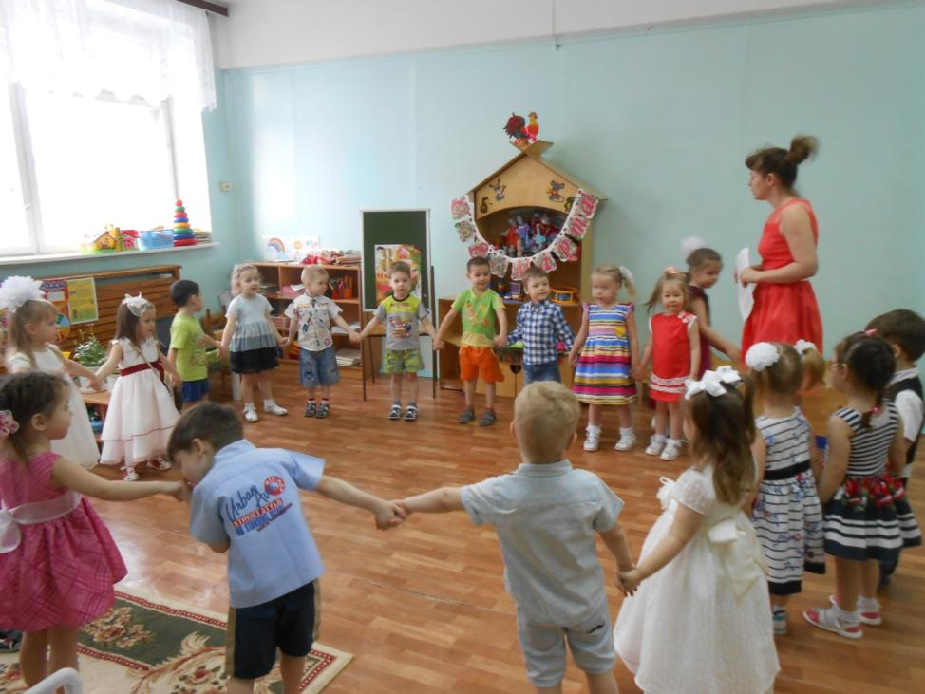

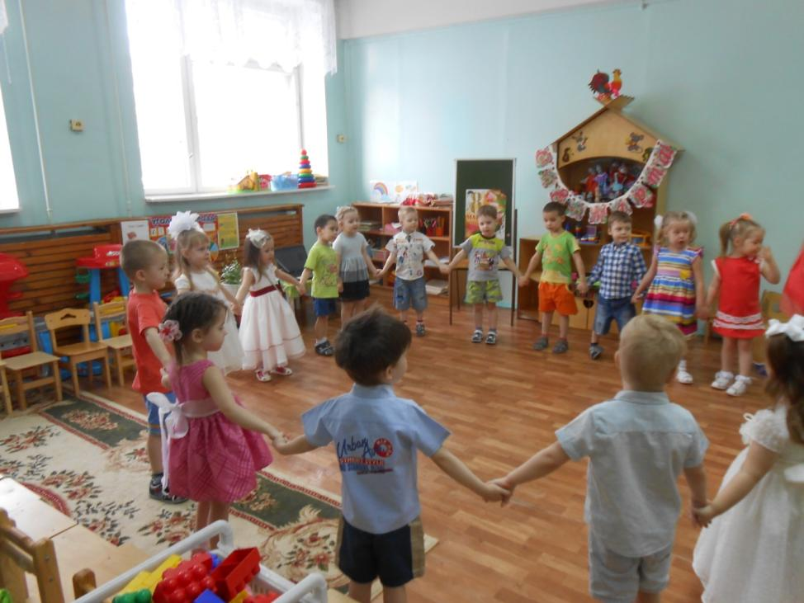

*У меня есть бабушка,*

*Она печёт оладушки,*

*Вяжет тёплые носки,*

*Знает сказки и стихи.*

*Бабушку свою люблю,*

*Ей открытку подарю!*

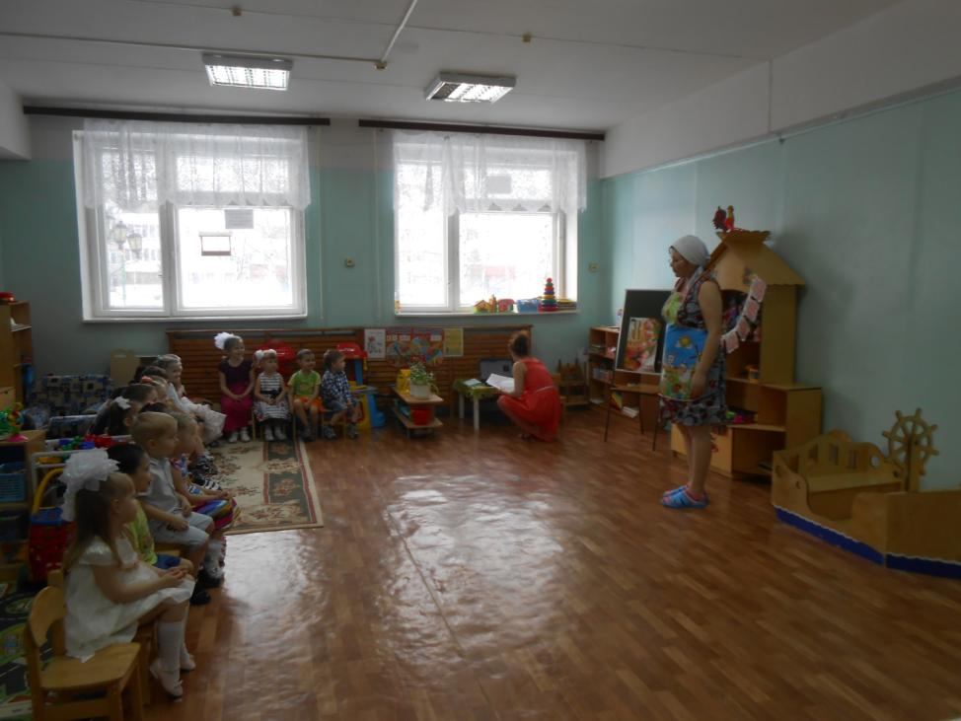

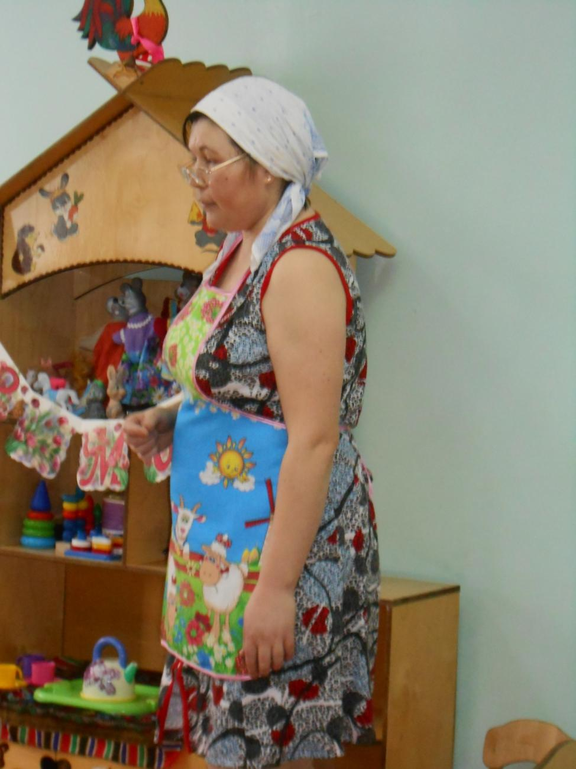

*Уронила бабушка клубочки! Поможем собрать?*

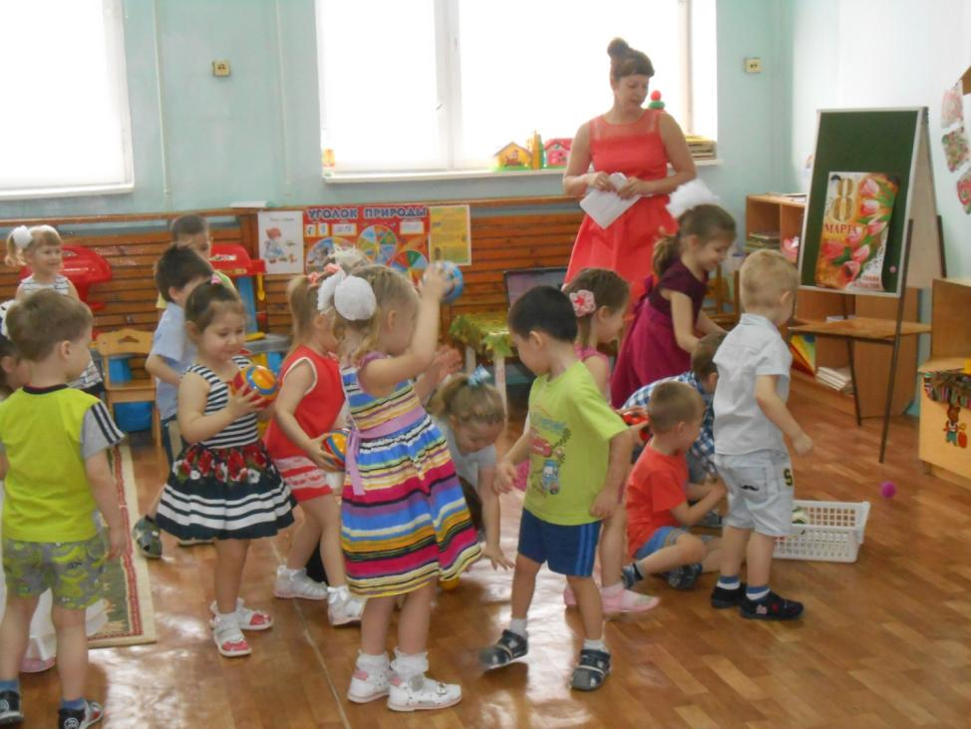

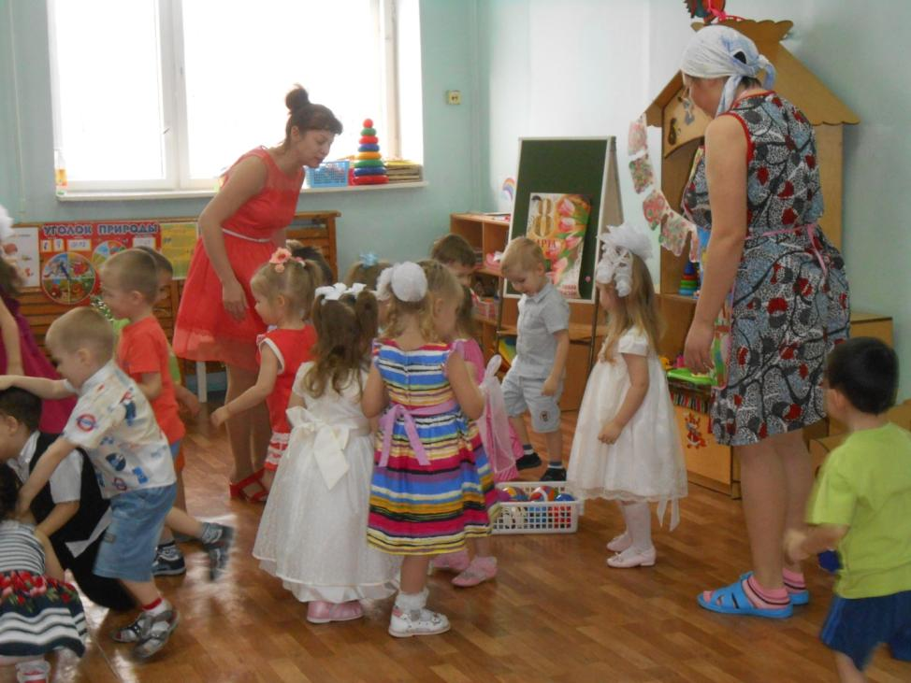

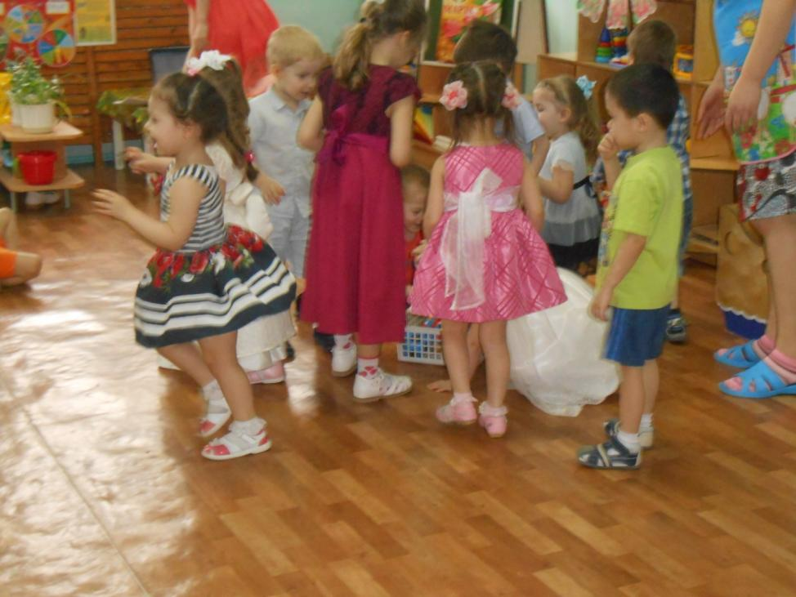

*А сейчас - потанцуем! Танец «Поссорились - помирились».*

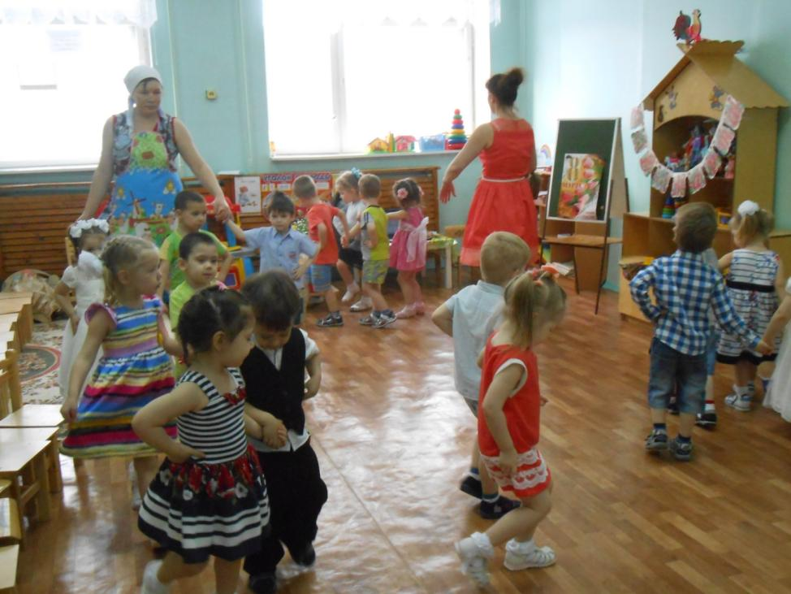

*Покружились…*

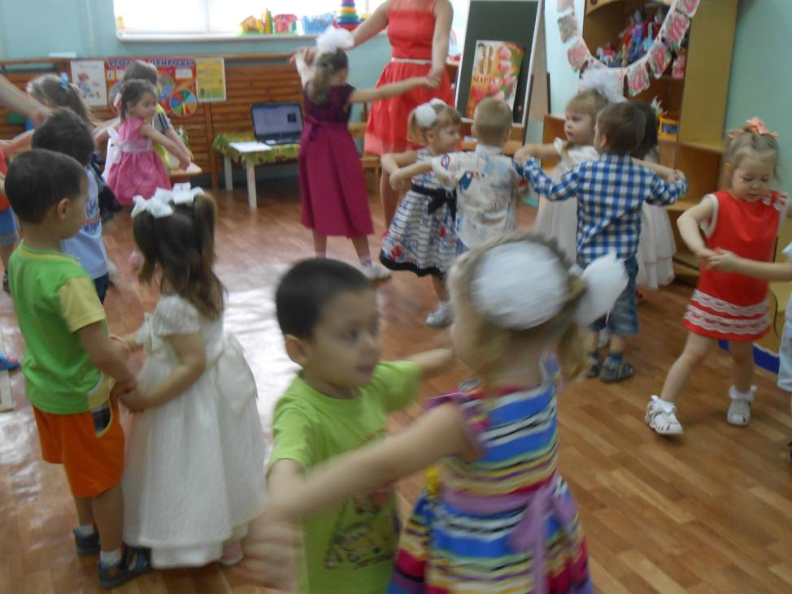

*И поссорились.*

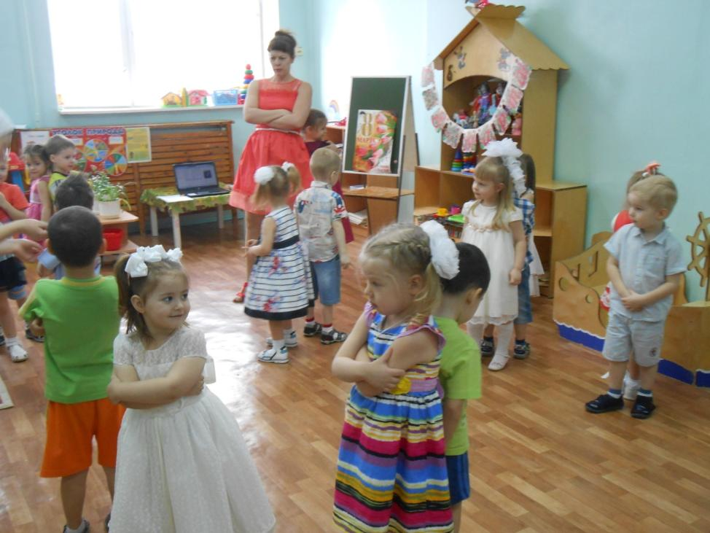

*Повернулись…*

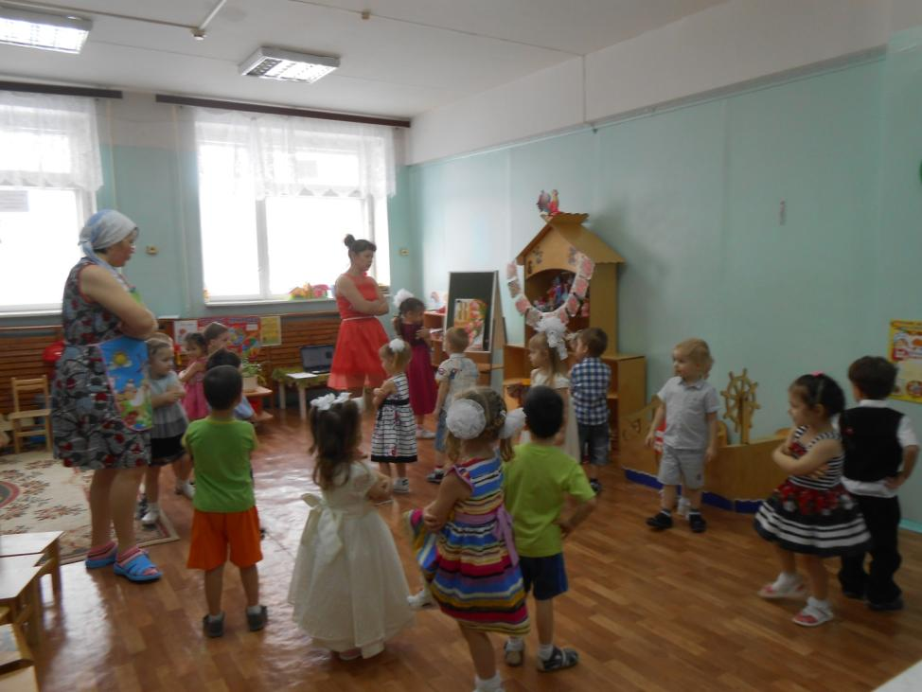

*И подружились!*

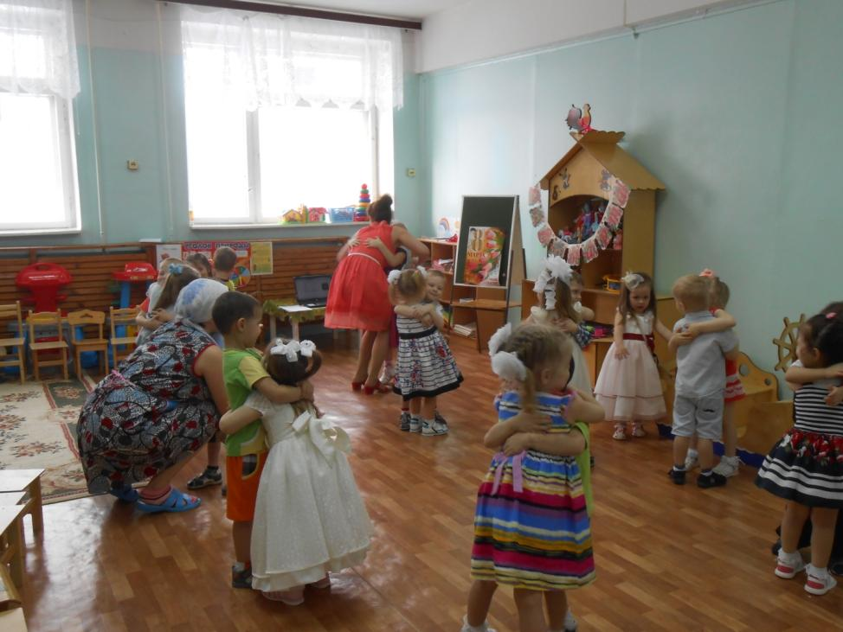

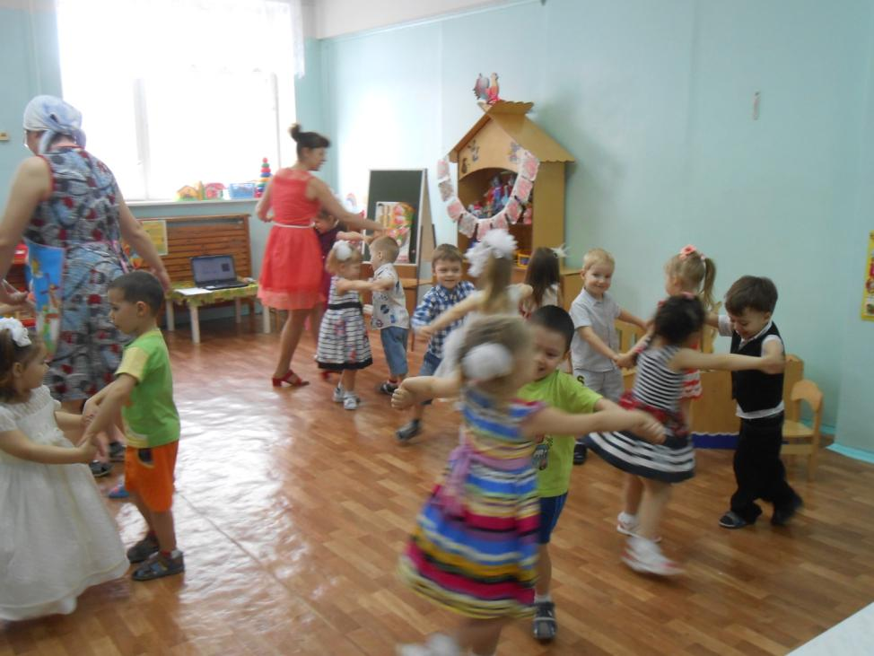

*Бабушка замесила тесто и уснула. Кто это там в кастрюльке кричит?*

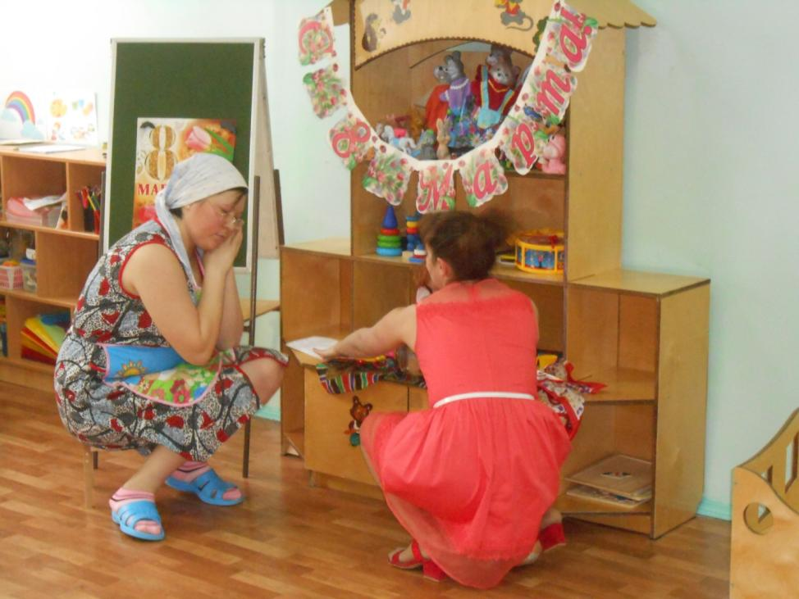

*Это тесто-мальчик хочет убежать и лишить нас вкусных пирожков.*

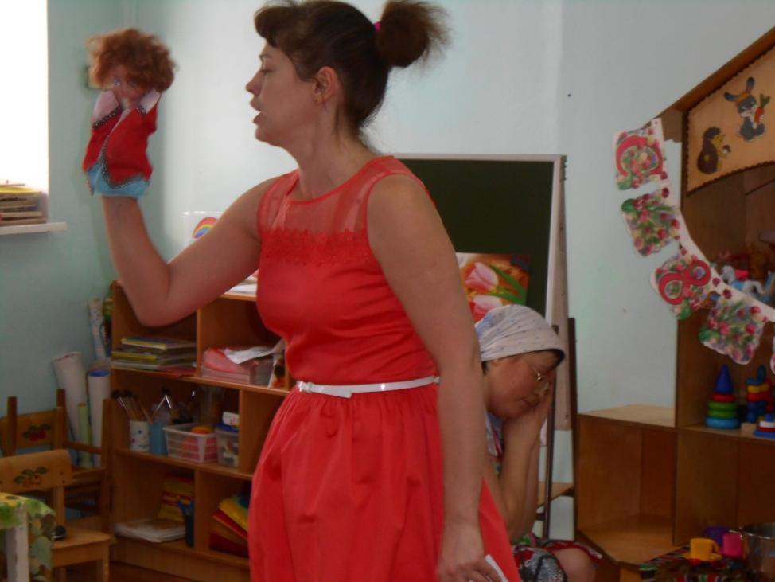

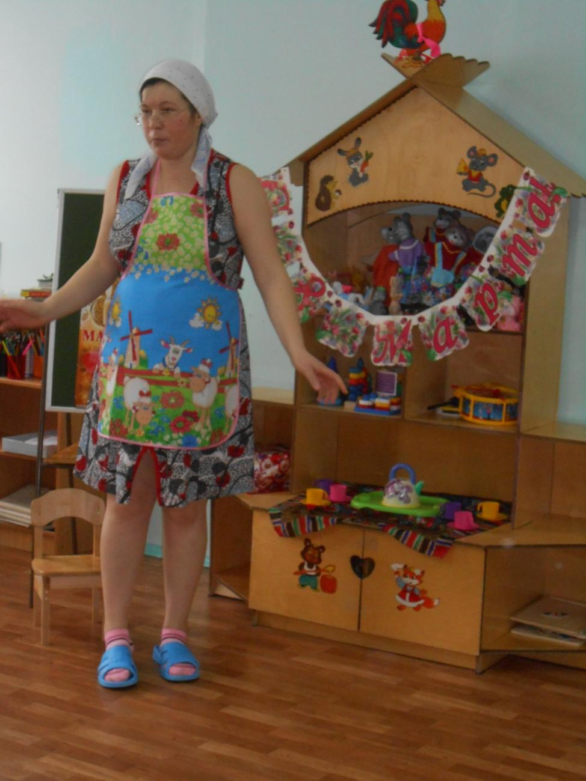

*А теперь все мотылёчки полетят на свои цветочки.*

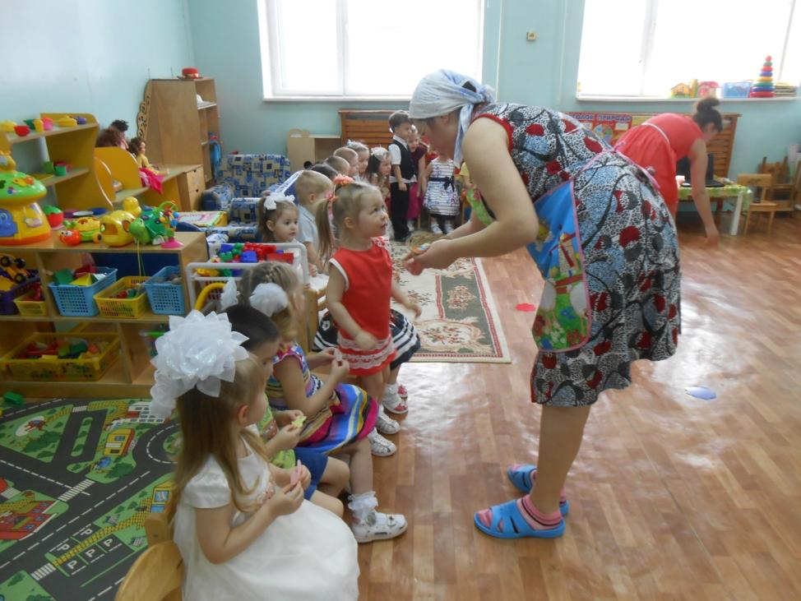

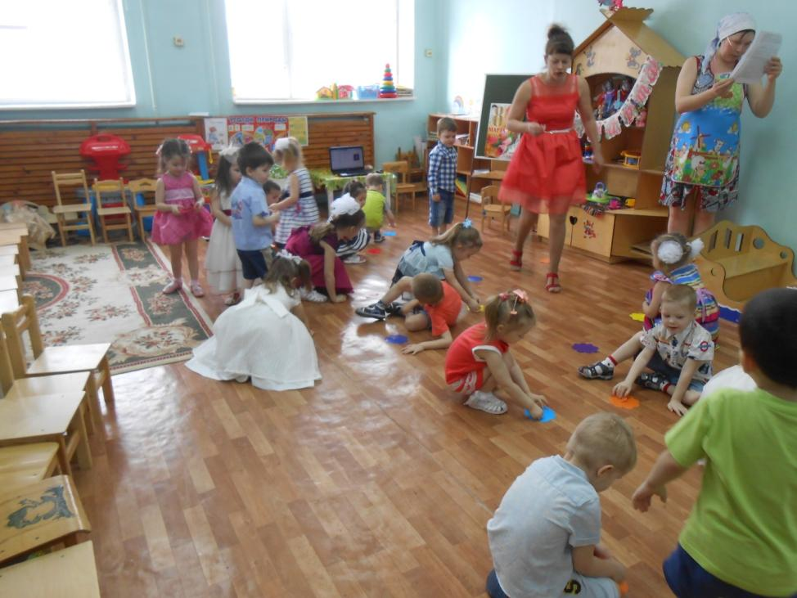

*А вот и тесто подошло! Будем угощаться.*

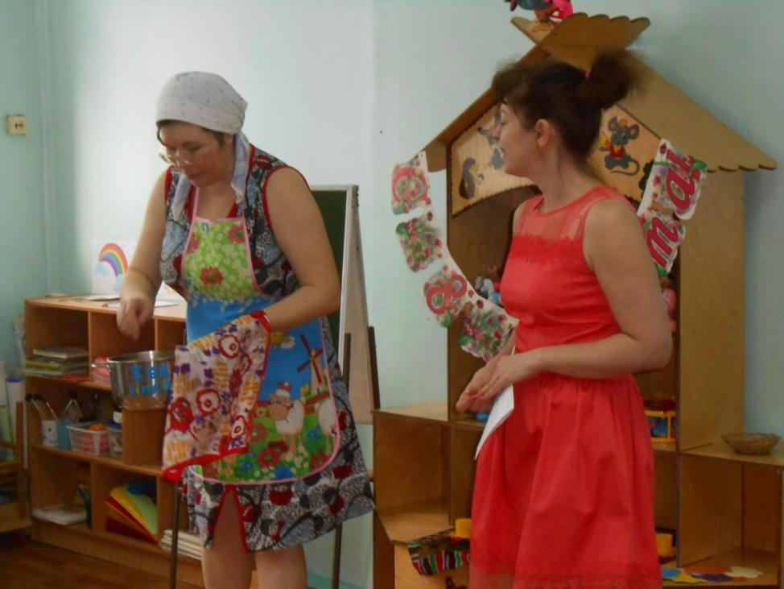

*Но напоследок сделаем общую фотографию.*

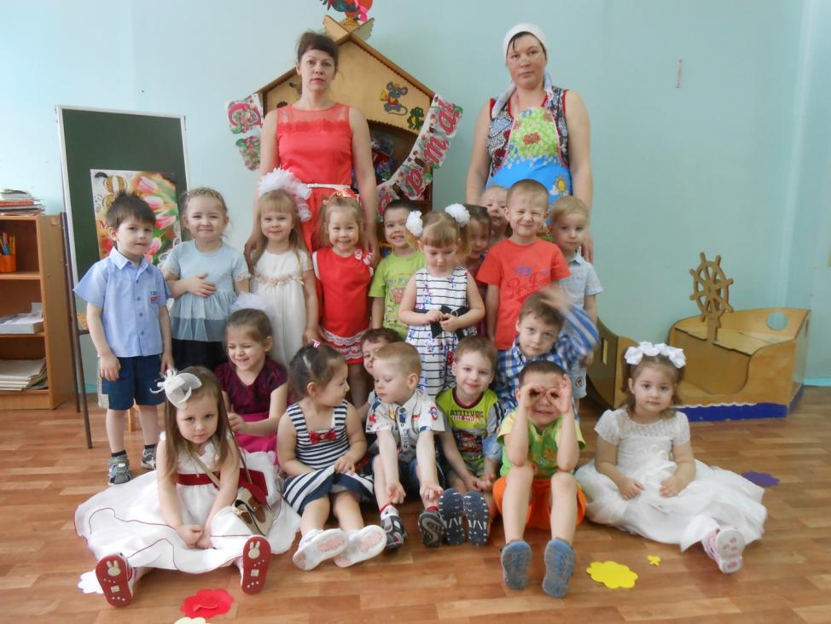

*Вот какие мы весёлые!*

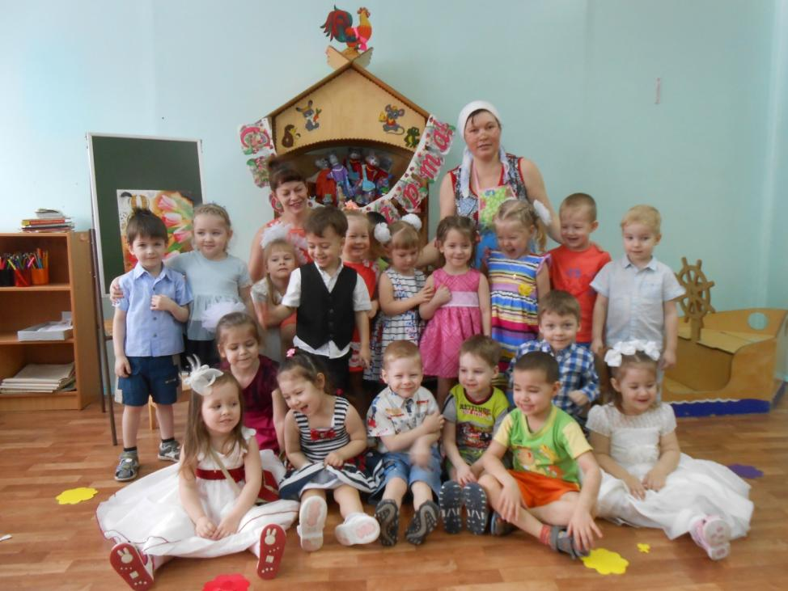

*Поздравляем всех с праздником! Желаем всего самого светлого, доброго.*

